Jesienny must-have! Jak nosić golf?

Jesień już w pełnym rozkwicie, więc nie możemy mieć wątpliwości, że jej największych hitem jest golf! Ołówkowa spódnica, zwiewna wakacyjna sukienka, klasyczna garsonka czy nawet wyświechtane dresowe spodnie – z golfem każda twoja jesienna stylizacja stanie się stylowa i oryginalna. Zobacz, jak należy go nosić!

Elegancka jesień
Golf, choć pierwotnie kojarzy nam się raczej z odzieżą casualową, idealnie nada się na oficjalne spotkania biznesowe czy codzienność biurową. Obcisła koszulka sprawdzi się świetnie zarówno wsunięta w ołówkową spódnicę, cygaretki czy jako podstawa biurowego looku z dopasowaną damską marynarką. Jeśli zależy ci na eleganckiej i stonowanej stylizacji powinnaś zainwestować w jednolite, przygaszone kolory jak czarny, beż, piaskowy brąz czy pastelowe odcienie błękitu.

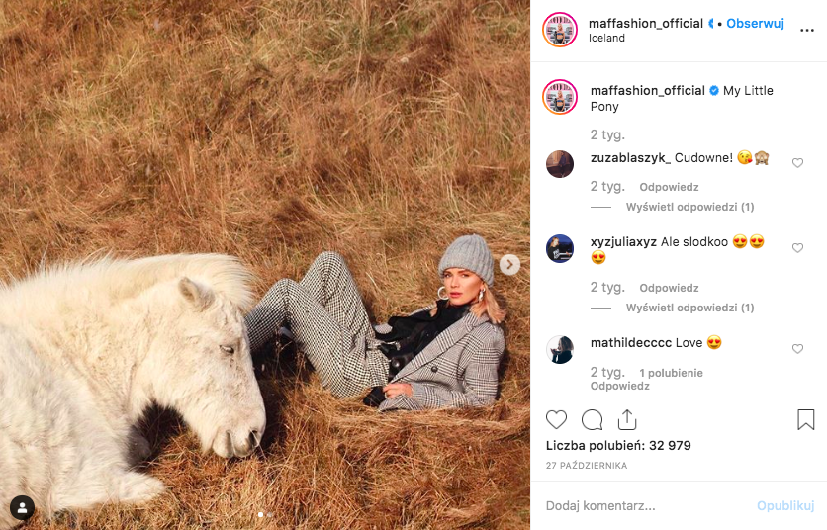
https://www.instagram.com/p/B4Iip4yA669/

Ciepło, cieplej
Wraz z początkiem listopada pożegnaliśmy się bezpowrotnie z cienkimi kurtkami, ramoneskami i jeansowymi narzutami na rzecz coraz grubszych płaszczy, czapek i szalików. Z pomocą w chłodne jesienne dni przychodzą nam golfy pod postacią grubych, wełnianych, oversizeowych swetrów. Sprawdzą się świetnie nie tylko z rurami i legginasmi, ale również z chinosami, boyfriendami, a nawet długimi, zwiewnymi spódnicami!
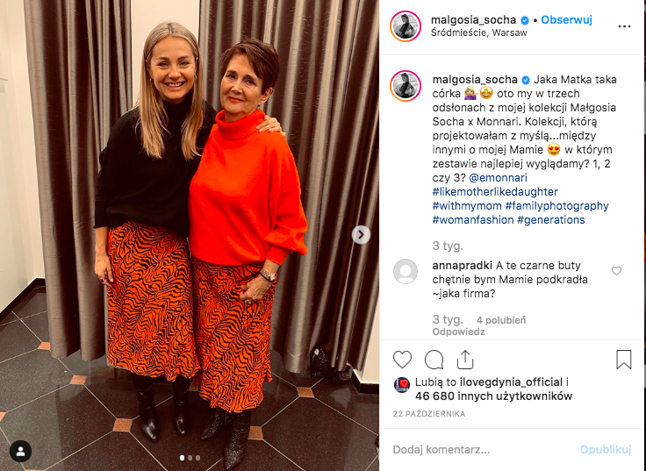
https://www.instagram.com/p/B37SNkbjTUj/

Na przekór szarudze
Walcząc z jesienną szarością za oknami, warto zacząć od swojej garderoby. W tym sezonie golfy występują nie tylko w stonowanych, oficjalnych kolorach czy w postaci ciepłych wełnianych swetrów, ale także jako – niezwykle modne tego roku – neony. Świetliste kolory nadadzą charakteru każdej stylizacji i nie pozwolą nikomu przejść obok ciebie obojętnie.

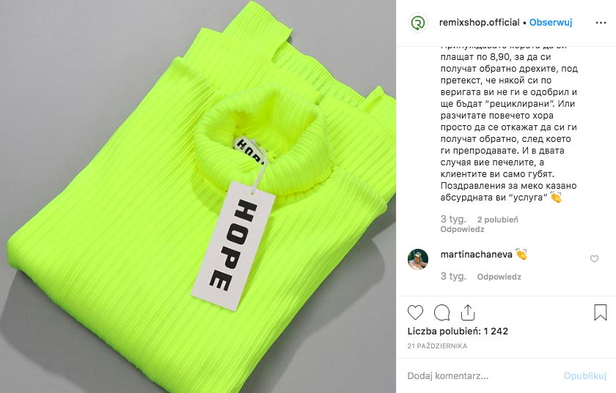
https://www.instagram.com/p/B34frEQgWaN/

Gdzie na poszukiwania?
W poszukiwaniu golfowych hitów jesieni warto udać się nie tylko do sieciówek i butików, ale również przejrzeć półki secondhandów i wieszaki podczas wydarzeń swaperskich. Miłośniczki markowej odzieży i niskich cen powinny udać się na strony online’owych outletów jak Outletka czy remixshop.com.

Niezależnie który kolor, krój czy markę wybierzecie, jedno jest pewne – tej jesieni będziecie z pewnością na czasie!

